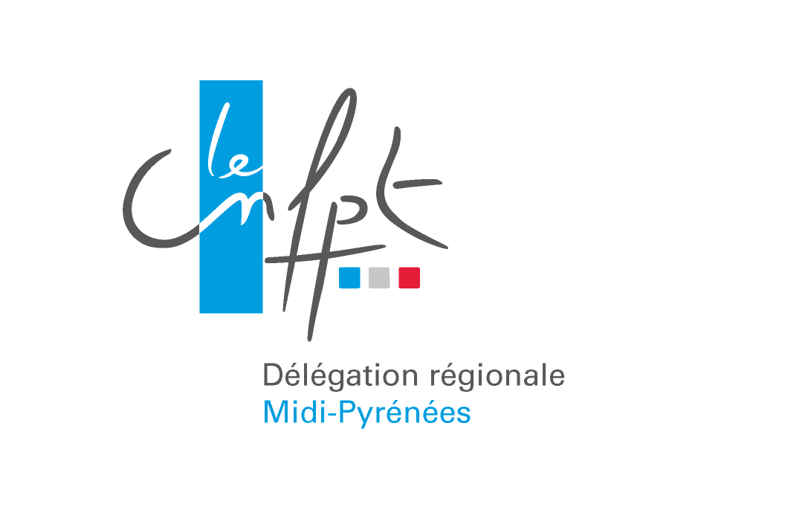


JOURNEE TECHNIQUE A St GIRONS (09)
A.I.T.F - C.N.F.P.T du 11 mars 2016
Thème
La filière Bois en Midi-Pyrénées et en Ariège
Le Centre Aquatique Couvert du Couserans

Vous êtes invité(e) à vous inscrire pour cette journée, au plus tard le 4 mars 2016, en envoyant, à l'adresse ci après, ce bulletin de participation ainsi que votre règlement par chèque à l’ordre de « A.I.T.F. Section Midi-Pyrénées ».
Attention les mandats administratifs ne sont plus admis

Cordialement. Le président régional
Michel ESQUERRE

Bulletin et règlement par chèque à retourner à : AITF, 4 rue Jules VALLES 31240 SAINT JEAN
Pour tout renseignement : aitf.midpyr@gmail.com
---------------------------------------------------------------------------------------------------------------------------------------
BULLETIN DE PARTICIPATION

Vous venez dans le cadre d’une :
◻ Formation de professionnalisation 1er emploi ◻ Formation de perfectionnement
◻ Formation de professionnalisation tout au long de la carrière ◻ Préparation concours/examen professionnel
◻ Formation de professionnalisation lors d’une prise de poste à responsabilité
NOM : Prénom :
Tél Portable (obligatoire si vous prenez le car) :
E-mail :
Adresse personnelle :
Code postal : Ville :
Collectivité : Dépt. : .. Service :

Je participerai à la journée du 11 mars 2016
 Je suis adhérent (e) : participation de 12 €
 Je ne suis pas adhérent (e) : participation de 15 € et je souhaite adhérer OUI  NON 

Merci de remplir impérativement les points 1 et 2 suivants :
- Je déjeunerai : OUI  NON 
- Je prendrai le bus au CNFPT : OUI  NON 

NB : Le CNFPT est partenaire pour l’organisation de cette journée, une attestation de suivi de formation sera adressée aux agents territoriaux présents qui le désirent, pour ce faire merci de faire valider votre inscription en faisant signer le bulletin par votre collectivité.

SIGNATURE DE L'AGENT : SIGNATURE DE LA COLLECTIVITE :

